（选修3-1）
第三部分 磁场
专题3.19 回旋加速器（基础篇）
一．选择题
1．（2018成都三模）一种改进后的回旋加速器示意如图，宽度忽略不计的窄缝A、C间的加速电场场强大小恒定，电场被限制在A、C间，与A、C平行的两虚线之间无电场。带电粒子从P₀处以速度v₀沿电场线方向射入加速电场，经加速后再进入D形盒中的匀强磁场做匀速圆周运动。对这种改进后的回旋加速器，下列说法正确的是（ ）
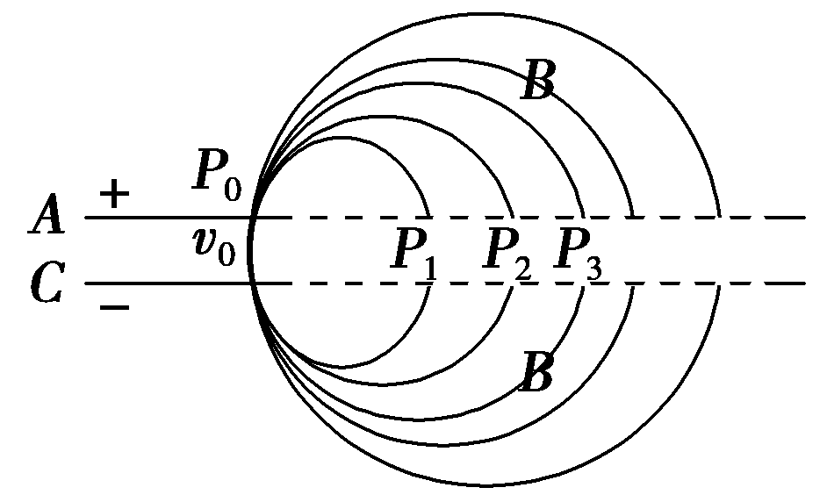
A.加速电场的方向需要做周期性的变化 B.加速后粒子的最大速度与D形盒的尺寸无关
C.带电粒子每运动一周被加速一次 D.带电粒子每运动一周直径的变化量相等，即P1P2等于P2P3
【参考答案】C
【名师解析】由示意图可知，只有在左侧有加速电场，右侧P1、P2、P3···处粒子在匀速直线运动，所以带电粒子每运动一周被加速一次，加速电场的方向不变化，选项A错误C正确；由qvB= m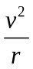，可得v=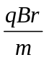，加速后粒子的最大速度与D形盒的半径成正比，选项B错误；每运动一周，加速一次，根据动能定理，其动能变化为qU，由动能公式E_{k}=mv²，可知，带电粒子每运动一周带电粒子速度的二次方变化（△v²）相同，由v=，可知速度与半径（或直径）成正比，所以即带电粒子每运动一周直径二次方变化量相等，即（P1P2）²等于（P2P3）²，选项D错误。此题正确选项为C。
2．(多选)劳伦斯和利文斯设计出回旋加速器，工作原理示意图如图所示。置于真空中的D形金属盒半径为R，两盒间的狭缝很小，带电粒子穿过的时间可忽略。磁感应强度为B的匀强磁场与盒面垂直，高频交流电频率为f，加速电压为U。若A处粒子源产生的质子的质量为m、电荷量为＋q，在加速器中被加速，且加速过程中不考虑相对论效应和重力的影响。则下列说法正确的是( )
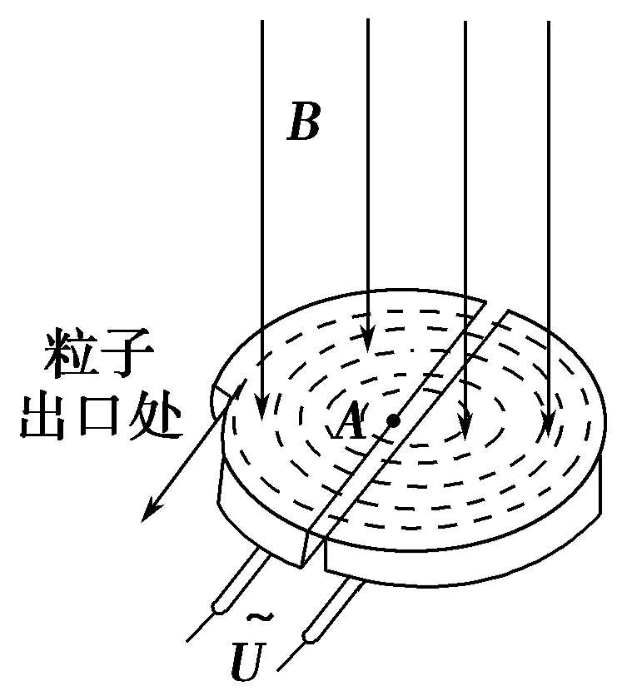
A.质子被加速后的最大速度不可能超过2πRf
B.质子离开回旋加速器时的最大动能与加速电压U成正比
C.质子第2次和第1次经过两D形盒间狭缝后轨道半径之比为∶1
D.不改变磁感应强度B和交流电频率f，该回旋加速器的最大动能不变
【参考答案】 AC
【名师解析】 质子被加速后的最大速度受到D形盒半径R的制约，因v＝＝2πRf，故A正确；质子离开回旋加速器的最大动能E_{km}＝mv²＝m×4π²R²f²＝2mπ²R²f²，与加速电压U无关，B错误；根据R＝，qU＝mv，2qU＝mv，得质子第2次和第1次经过两D形盒间狭缝后轨道半径之比为∶1，C正确；因回旋加速器的最大动能E_{km}＝2mπ²R²f²与m、R、f均有关，D错误。
3. 1930年劳伦斯制成了世界上第一台回旋加速器，其原理如图所示，这台加速器由两个铜质D形盒D₁、D₂构成，其间留有空隙，下列说法正确的是（ ）
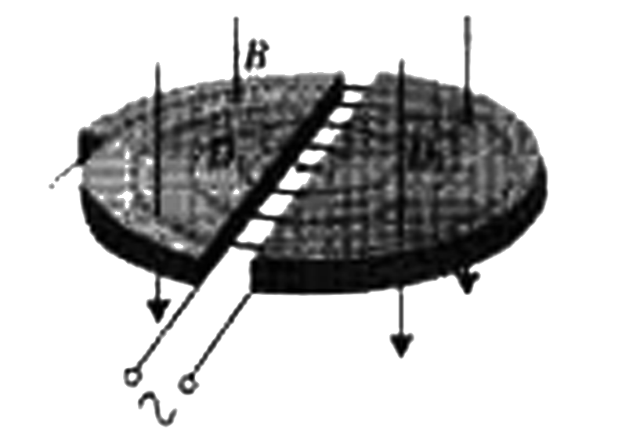
A．离子由加速器的中心附近进入加速器 B．离子由加速器的边缘进入加速器
C．离子从磁场中获得能量 D．离子从电场中获得能量
【参考答案】AD
【名师解析】：由回旋加速器原理可知，离子由加速器的中心附近进入加速器，经过回旋加速后从加速器的边缘出加速器，离子通过电场加速从电场中获得能量，选项AD正确。
二．计算题
1. 回旋加速器是用来加速带电粒子，使它获得很大动能的仪器，其核心部分是两个D形金属扁盒，两盒分别和一高频交流电源两极相接，以便在盒间的窄缝中形成匀强电场，使粒子每次穿过狭缝都得到加速，两盒放在磁感应强度为B的匀强磁场中，磁场方向垂直于盒底面，粒子源置于盒的圆心附近，若粒子源射出的粒子带电荷量为q，质量为m，粒子最大回旋半径为R_{m}，其运动轨迹如图3所示。问：
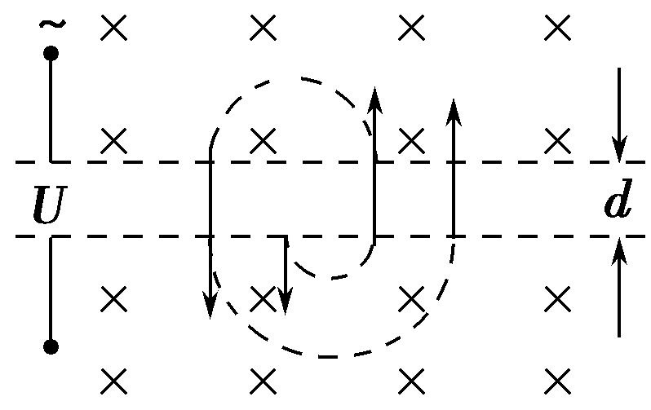
(1)D形盒内有无电场？
(2)粒子在盒内做何种运动？
(3)所加交流电压频率应是多大，粒子运动的角速度为多大？
(4)粒子离开加速器时速度为多大？最大动能为多少？
(5)设两D形盒间电场的电势差为U，盒间距离为d，其间电场均匀，求把静止粒子加速到上述能量所需时间。
【名师解析】 (1)扁形盒由金属导体制成，具有屏蔽外电场的作用，盒内无电场。
(2)带电粒子在盒内做匀速圆周运动，每次加速之后半径变大。
(3)粒子在电场中运动时间极短，因此高频交流电压频率要等于粒子回旋频率，因为T＝，故得
回旋频率f＝＝，角速度ω＝2πf＝。
(4)粒子回旋半径最大时，由牛顿第二定律得
qv_{m}B＝，故v_{m}＝。
最大动能E_{km}＝mv＝。
(5)粒子每旋转一周能量增加2qU。粒子的能量提高到E_{km}，则旋转周数n＝。
粒子在磁场中运动的时间t_{磁}＝nT＝。
一般地可忽略粒子在电场中的运动时间，t_{磁}可视为总时间。
答案 (1)D形盒内无电场 (2)匀速圆周运动
(3) (4) (5)
2． 1930年，Earnest O. Lawrence提出了回旋加速器的理论，他设想用磁场使带电粒子沿圆弧形轨道旋转，多次反复地通过高频加速电场，直至达到高能量。题18-10图甲为Earnest O. Lawrence设计的回旋加速器的示意图。它由两个铝制D型金属扁盒组成，两个D形盒正中间开有一条狭缝；两个D型盒处在匀强磁场中并接有高频交变电压。图乙为俯视图，在D型盒上半面中心S处有一正离子源，它发出的正离子，经狭缝电压加速后，进入D型盒中。在磁场力的作用下运动半周，再经狭缝电压加速；为保证粒子每次经过狭缝都被加速，应设法使交变电压的周期与粒子在狭缝及磁场中运动的周期一致。如此周而复始，最后到达D型盒的边缘，获得最大速度后被束流提取装置提取出。已知正离子的电荷量为q，质量为m，加速时电极间电压大小恒为U，磁场的磁感应强度为B，D型盒的半径为R，狭缝之间的距离为d。设正离子从离子源出发时的初速度为零。
（1）试计算上述正离子从离子源出发被第一次加速后进入下半盒中运动的轨道半径；
（2）设该正离子在电场中的加速次数与回旋半周的次数相同，试推证当R>>d时，正离子在电场中加速的总时间相对于在D形盒中回旋的时间可忽略不计（正离子在电场中运动时，不考虑磁场的影响）。
（3）若此回旋加速器原来加速的是α粒子（He），现改为加速氘核（H），要想使氘核获得与α粒子相同的动能，请你通过分析，提出一种简单可行的办法。
B
接交流电源
甲
S
乙
【名师解析】
．(1)设粒子第1次经过狭缝后的半径为r₁,速度为v₁，
qU=mv₁² ，
qv₁B=m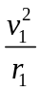，
解得 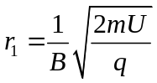
（2）设粒子到出口处被加速了n次，nqU=mv²，
qvB=m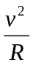,
联立解得：n=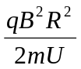
T=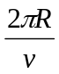=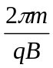，t=nT/2，
解得 t= 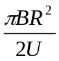。
带电粒子电场中的多次加速运动可等效为初速度为零的匀加速运动，末速度v=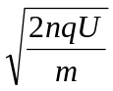，
正离子在电场中加速的总时间t’=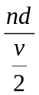=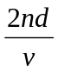=d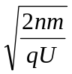=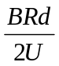.
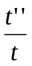=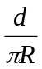。当R>>d时，t>>t‘，即正离子在电场中加速的总时间相对于在D形盒中回旋的时间可忽略不计。
（3）加速器加速带电粒子的能量为E_{k}=mv²＝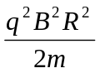。
由α粒子换成氘核，有：=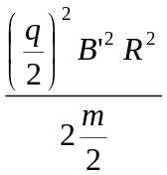，
解得：B’=B.
即磁感应强度需增大为原来的倍.
高频交流电源的周期T＝，
T’＝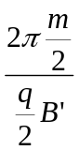=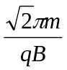=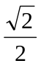=T，
由α粒子换为氘核时，交流电源的周期应为原来的/2倍。.
3．1932 年美国物理学家劳伦斯发明了回旋加速器，巧妙地利用带电粒子在磁场中的运动特点，解决了粒子的加速问题。现在回旋加速器被广泛应用于科学研究和医学设备中。某型号的回旋加速器的工作原理如图甲所示，图乙为俯视图。回旋加速器的核心部分为两个 D 形盒，分别为 D1、D2。D 形盒装在真空容器里，整个装置放在巨大的电磁铁两极之间的强大磁场中，磁场可以认为是匀强磁场，且与 D 形盒
底面垂直。两盒间的狭缝很小，带电粒子穿过的时间可以忽略不计。D 形盒的半径为 R，磁场的磁感应强
度为 B。设质子从粒子源 A 处进入加速电场的初速度不计。质子质量为 m、电荷量为+q。加速器接入一定频率的高频交变电源，加速电压为 U。加速过程中不考虑相对论效应和重力作用。求：
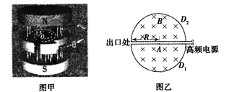
（1）质子第一次经过狭缝被加速后进入 D2 盒时的速度大小 v1 和进入 D2 盒后运动的轨道半径 r1；
（2）质子被加速后获得的最大动能 Ek 和交变电压的频率 f；
（3）若两 D 形盒狭缝之间距离为 d，且 d<<R。计算质子在电场中运动的总时间 t1 与在磁场中运动总时间 t2，并由此说明质子穿过电场时间可以忽略不计的原因。
【参考答案】(1) 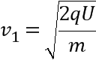 ，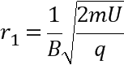 (2) 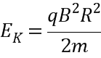 ，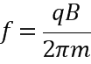
(3) 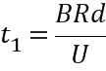 ，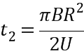 ； 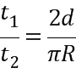
【名师解析】（1）设质子第1此经过狭缝被加速后的速度为v₁： 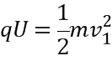解得
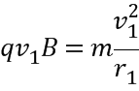 解得：
（2）当粒子在磁场中运动半径非常接近D型盒的半径A时，粒子的动能最大，设速度为v_{m}，则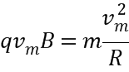
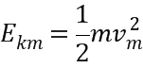 解得
回旋加速器正常工作时高频交变电压的频率等于粒子回旋的频率，则设粒子在磁场中运动的周期为T,则：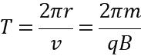 则
（3）设质子从静止开始加速到粒子离开加速了n圈，粒子在出口处的速度为v，根据动能定理可得：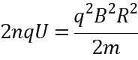
可得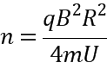
粒子在夹缝中加速时，有：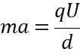 ，第n次通过夹缝所用的时间满足：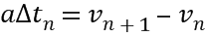 将粒子每次通过夹缝所用时间累加，则有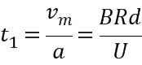
而粒子在磁场中运动的时间为（每圈周期相同）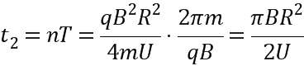
可解得，因为d<<R，则 t₁<<t₂
4.(2018·山东省泰安市上学期期末)回旋加速器的工作原理如图所示，置于真空中的两个D形金属盒半径为R，两盒间的狭缝很小，带电粒子穿过的时间可以忽略不计．磁感应强度为B的匀强磁场与盒面垂直. 设两D形盒之间所加的交流电压为U，被加速的粒子质量为m、电荷量为q，粒子从D形盒一侧开始被加速(初动能可以忽略)，经若干次加速后粒子从D形盒边缘射出．求：
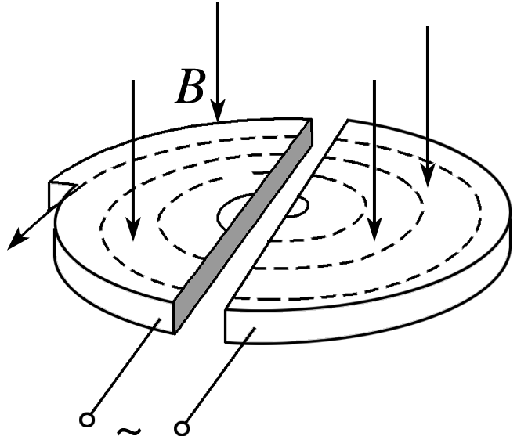
(1)粒子从静止开始第1次经过两D形盒间狭缝加速后的速度大小；
(2)粒子第一次进入D形盒磁场中做圆周运动的轨道半径；
(3)粒子至少经过多少次加速才能从回旋加速器D形盒射出．
【答案】 (1) (2) (3)
【解析】 (1)粒子在电场中被加速，由动能定理qU＝mv
得：v₁＝
(2)带电粒子在磁场中做圆周运动，由洛伦兹力提供向心力得，qv₁B＝m
解得：r₁＝ 代入数据得：r₁＝
(3)若粒子从回旋加速器D形盒射出，则粒子做圆周运动的轨道半径为R，设此时速度为v_{n}
由洛伦兹力提供向心力得qv_{n}B＝m，解得此时粒子的速度为v_{n}＝
此时粒子的动能为E_{k}＝mv，代入数据得E_{k}＝
粒子每经过一次加速动能增加qU，设经过n次加速粒子射出，则nqU＝E_{k}，代入数据解得：n＝.
5.串列加速器是用来产生高能离子的装置。图中虚线框内为其主体的原理示意图，其中加速管的中部b处有很高的正电势U，a、c两端均有电极接地（电势为零）。现将速度很低的负一价碳离子从a端输入，当离子到达ｂ处时，可被设在ｂ处的特殊装置将其电子剥离，成为n价正离子，而不改变其速度大小。这些正n价碳离子从c端飞出后进入一与其速度方向垂直的、磁感应强度为B的匀强磁场中，在磁场中做半径为R的圆周运动。已知碳离子的质量为m=2.0×10⁻²⁶kg，U=7.5×10⁵V，B=0.50T，n=2，基元电荷e=1.6×10⁻¹⁹C，求R。
【名师解析】：设碳离子到达b处时的速度为v₁，从c端射出时的速度为v₂，由能量关系得：
mv₁²=eU，
mv₂²= mv₁²+neU，
进入磁场后，碳离子做圆周运动，R=mv₂/Bne，
得R=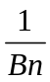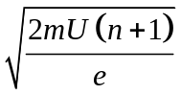=0.75m

